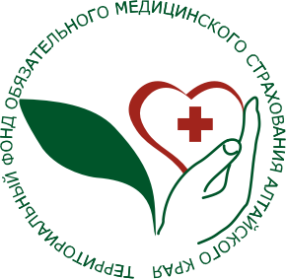 ТФОМС ИНФОРМИРУЕТ :

Предупреждаем Вас о новых видах мошенничества
Застрахованным гражданам начали поступать звонки с требованием заменить их полисы обязательного медицинского страхования на новые. При этом не просят называть коды из смс, а просят скачать приложение Минздрава и заполнить необходимые данные. В результате в телефон закачивается вирусное программное обеспечение (банковский троян), которое дает возможность украсть ваши данные банковских приложений.
Застрахованным лицам поступают звонки «из поликлиники» о возможности записи на флюорографию и диспансеризацию, подбирают дату и время, а затем просят подтвердить запись кодом из смс. Смс приходит с портала Госуслуг для смены входа в учётную запись.
Будьте бдительны! Игнорируйте такого рода информацию! Не отвечайте на вопросы мошенников и прервите звонок. Не устанавливайте никакие приложения, не переходите по ссылкам.
Напоминаем, что полисы обязательного медицинского страхования бессрочны!
Будьте внимательны!
Проконсультироваться по вопросам обязательного медицинского страхования и оказания бесплатной медицинской помощи, в том числе о профилактических мероприятиях можно по телефонам «горячей линии»:

ТФОМС Алтайского края: 8-800-775-85-65 (звонок бесплатный)
Алтайский филиал ООО «СМК РЕСО-Мед»: тел. 55-67-67, 8-800-200-92-04 (круглосуточно, звонок бесплатный)
АСП ООО «Капитал МС» - филиал в Алтайском крае: тел. 20-28-22, 8-800-100-81-02 (круглосуточно, звонок бесплатный)

Главный специалист МП N 3 ТФОМС
Алтайского края Наталья Ивановна Калашникова
8-385-32- 2-24-84

